TÀI LIỆU
HƯỚNG DẪN SỬ DỤNG
Chức năng:
Khai báo duyệt đề nghị chi tiền

DỰ ÁN: May Phương Thảo

Hà nội, tháng 04/2026
MỤC LỤC
1. Danh mục kiểu duyệt 2
2. Khai báo kiểu duyệt 3
3. Khai báo quyền duyệt 4
4. Khai báo người duyệt 4

Danh mục kiểu duyệt
- Đường dẫn: Hệ thống/ Duyệt chứng từ/ Danh mục kiểu duyệt
- Mục đích: Khai báo và định nghĩa rộng và chi tiết hơn về các cấp duyệt.
- Ví dụ: Khai báo kiểu duyệt tạm ứng lương của bộ phận báo hồng
  - Chức năng: Chọn “Phiếu gọi hàng công sở”
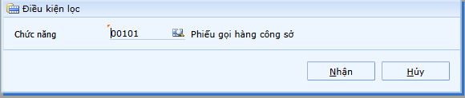
  - Ấn “Mới” để tạo kiểu duyệt
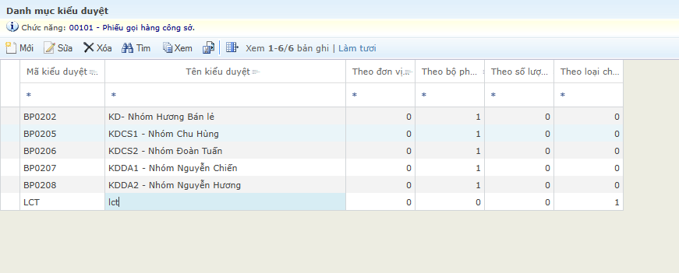

  - Mã kiểu duyệt: Nhập mã kiểu duyệt
  - Tên kiểu duyệt: Nhập tên kiểu duyệt
  - Bộ phận = 1
  - Loại chứng từ = 1
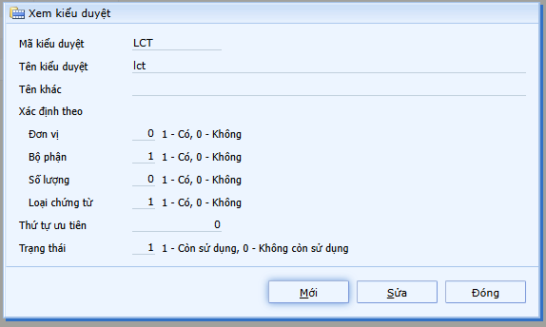

Khai báo kiểu duyệt
- Đường dẫn: Hệ thống/ Duyệt chứng từ/ Khai báo kiểu duyệt
- Mục đích: Khai báo chi tiết điều kiện giới hạn duyệt chứng từ sau khi tạo mã kiểu duyệt. Phụ thuộc cách khai báo "Danh mục kiểu duyệt" sẽ có cách khai báo chi tiết kiểu duyệt tương ứng.
- Ví dụ:
  - Chức năng: Chọn “Phiếu gọi hàng công sở”
  - Mã kiểu duyệt: Chọn “LCT” Loại chứng từ
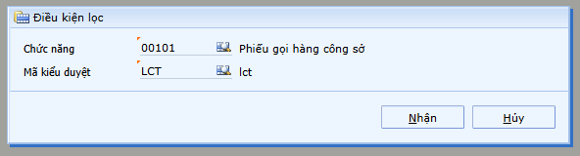
  - Ấn “Mới” để khai báo kiểu duyệt
  - Bộ phận = BP0206 – KDCS2 – Nhóm Đoàn Tuấn
  - Loại chứng từ = 1- PGH may đo
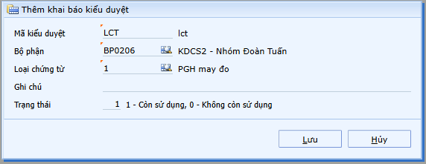

Khai báo quyền duyệt
- Đường dẫn: Hệ thống/ Duyệt chứng từ/ Khai báo quyền duyệt
- Mục đích: Khai báo quyền duyệt được khai báo trước để gán quyền duyệt cho từng vị trí công việc cụ thể. Trong bước "Khai báo người duyệt" sẽ chọn các quyền này để gán cho từng người dùng tương ứng.
- Ví dụ
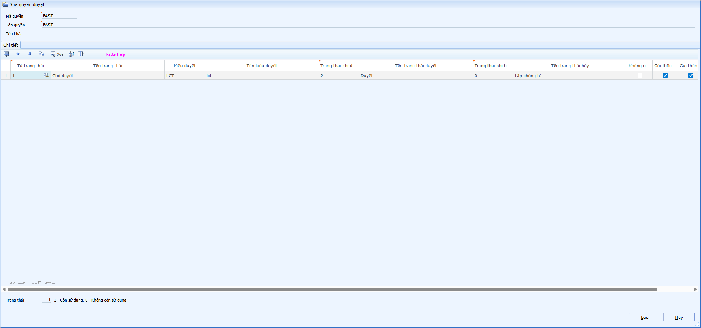

Khai báo người duyệt
- Đường dẫn: Hệ thống/ Duyệt chứng từ/ Khai báo người duyệt
- Mục đích: Khai báo và định nghĩa rộng và chi tiết hơn về các cấp duyệt.
- Ví dụ:
